南涧县拥政水库工程建设项目EPC坝体土石方开挖回填工程专业分包合同

（合同编号：ZLJS-NJYZSK-ZY-***）



工程发包方： 中路建设（云南）有限公司南涧分公司
工程承包方： ******
建设单位： 南涧县兴润水利投资有限公司
工程地点：云南省大理州南涧彝族自治县宝华镇
合同签订时间： 2026年04月 日

第一部分 合同协议书

发包人： 中路建设（云南）有限公司南涧分公司 （以下简称甲方）
统一社会信用代码：91532926MABLY0G388
地址：南涧彝族自治县宝华镇无量村密比腊四组
法定代表人：王赵薇
联系电话：0871-67181987
承包人： ****** （以下简称乙方）
统一社会信用代码：******
地址：******
法定代表人：******
联系电话：******
依照《中华人民共和国民法典》、《中华人民共和国建筑法》及其他法律、法规，遵循平等、自愿、公平和诚实信用的原则，双方协商达成一致，订立本合同。
- 工程名称：
南涧县拥政水库工程建设项目EPC坝体土石方开挖回填工程
2、合同内容：南涧县拥政水库工程建设项目EPC坝体土石方开挖回填工程。主要包含坝体砂滤料填筑（库底河滩开挖运1km内堆存晾晒砂砾料，挖运1km上坝）、坝体砂滤料填筑（晾晒砂砾料，挖运1km上坝）、反滤料碾压回填、过渡料（砂、碎石）碾压回填、坝体堆石料填筑、排水棱体（毛石）碾压回填（具体内容以南涧县拥政水库工程EPC坝体土石方开挖回填工程量清单），安全文明施工（甲方提供材料乙方负责安装维修）等相关的一切内容。
2.1本合同分包范围：南涧县拥政水库工程建设项目EPC坝体土石方开挖回填工程
2.2本合同作业内容：
乙方负责按甲方提供的施工图纸、技术规范及本合同约定，完成以下所有作业内容，包括但不限于：
2.2.1合同范围内含坝体砂滤料填筑（库底河滩开挖运1km内堆存晾晒砂砾料，挖运1km上坝）、坝体砂滤料填筑（晾晒砂砾料，挖运1km上坝）、反滤料碾压回填、过渡料（砂、碎石）碾压回填、坝体堆石料填筑、排水棱体（毛石）碾压回填（具体内容以南涧县拥政水库工程EPC坝体土石方开挖回填工程量清单），安全文明施工（甲方提供材料乙方负责安装维修）等相关的一切内容。
2.2.2 措施项目作业：为完成上述工程所必需的临时设施搭建、辅材、机具、安全文明施工、场地清理、材料保管及所有辅助工作。
3、工程地点：云南省大理州南涧彝族自治县宝华镇
4、合同价款：本合同为综合单价包干合同，暂定不含税总价**** 元，乙方提供*%增值税专用发票，无论市场或乙方资质如何变化，不含税单价均不做调整，税率按国家税收政策调整而调整。
实际结算金额以发包方核定的工程量乘以本合同单价为准，分包单价详《综合单价确认表》。
5、分包工作期限：满足发包方工期及进度计划要求。
6、劳务作业人、材、机数：根据发包方及合同工期要求配备足够人工、材料、机械。
7、组成本合同的文件及优先解释顺序如下：
（1）协议书；
（2）劳务工程单价确认清单；
（3）合同内容；
（4）招标文件；
（5）标准、规范及有关技术文件；
（6）图纸；
（7）合同履行过程中，发包人和承包人协商一致的其它书面文件；
8、合同生效：
本合同自发包方、承包方双方签字盖章后生效。
合同订立时间： 2026年 月 日
合同订立地点：

发包方：（盖章） 承包方：（盖章）
法定代表人： 法定代表人：
委托代理人： 委托代理人：
（本页无正文）

第二部分：合同承诺书
致：中路建设（云南）有限公司南涧分公司
1、我公司仔细全面研究了 南涧县拥政水库工程建设项目EPC坝体土石方开挖回填工程 招标文件，我公司无条件遵守招标文件中的所有规定，承诺履行合同的全部责任和义务，完全接受按综合单价清单进行报价和结算。
2、我司明确投标报价中所有工作内容均按综合单价进行报价，并接受按此单价进行结算。在施工过程中如遇承包范围调整，我司同意在结算时按“价格清单”中规定的单价和实际完成工程数量之合价进行结算。
3、我司所递交的报价文件已充分考虑了工地周围环境、交通道路、周围地下管网、现场地质条件、现场条件、招标文件、工程质量标准、工期要求；并已考虑了施工措施、安全文明措施、成本投入、材料变动因素、施工不可预见费等各种内、外部因素对报价的影响。
4、工期承诺：我公司承诺无条件接受投标标段范围内的如下相应节点工期和总工期要求（具体以招标文件及甲方确定为准）；
4.1 工期安排：具体工期节点以发包人总工期进度计划为准。
4.2 我公司承诺非我公司原因影响工期累计不超过五天（含五天），结构交付时间不变。
4.3 我公司承诺因我司自身原因每延误上述规定的工期1天，则补偿贵公司人民币壹万元；甲乙双方已约定施工进度计划节点时间每延误1天，补偿贵公司人民币贰万元。补偿金额上限为人民币贰拾万元整。
5、我公司承诺：按贵公司要求进行安全文明施工，若未按贵公司要求进行安全文明施工，我公司同意将安全文明施工费按合同单价的2.5%*结算工程量，自我公司的结算总价中扣除，并承担由此而造成的一切经济损失。
6、我公司承诺：在无贵公司书面停工通知的前提下，我公司自行停止施工，此类情况每发生一次，我公司自愿承担贵公司惩罚性违约金人民币壹万元。
7、我公司承诺：接受贵司在施工过程中按工作要求对我公司的安排或调整工作界面，我司将严格按照附表劳务价格清单和贵司计量进行相应的增减结算。如有违反将视同违约，我司接受按每发生一次壹万元的处罚。
8、我司无条件接受贵司在工程进度、质量、安全、文明施工等方面的规定和要求。
9、我司保证按贵司指定时间组织足够数量人员、机械设备、材料等及时进场。
10、我司承诺采取一切必要的措施杜绝安全事故的发生，并达到甲方要求的安全文明工地标准，否则我公司自愿承担全部经济责任。
11、我司承诺工程达到国家、地方相关行业现行质量标准，否则我司保证无条件返工直至工程合格，并承担相关损失、工期责任。
12、我司承诺:接受贵司实名制管理，若贵公司在施工现场每发现1人/次未纳入实名制管理，我司接受按每人次壹佰元的处罚。
13、工人工资发放承诺：我公司承诺按时发放农民工工资，我公司理解贵公司在工程款支付方面可能出现的滞后，我公司承诺自行筹集资金，保证工人工资按时足额发放。若我公司工人因未按时领到工资到贵公司项目部或贵公司本部或业主公司寻衅滋事、讨要工资等，上述情况每发生一次，我公司自愿承担贵公司罚款人民币壹万元；若上述情况造成不良社会影响，我公司自愿承担贵公司罚款人民币伍万元/次。若上述情况扰乱贵公司正常施工生产或致使施工生产停止，则我公司自愿承担贵公司罚款人民币壹万元/次。
14、我公司同意贵公司在正式合同签署之前或之后，本承诺函始终对我公司具有约束力。

承包方（盖章）：
法定代表人（或委托代理人）：
日 期： 年 月 日

第三部分 合同条款
发包方：中路建设（云南）有限公司南涧分公司 （简称甲方）
承包方： ****** （简称乙方）
依照《中华人民共和国民法典》、《中华人民共和国建筑法》及其它有关法律、行政法规和本工程的具体情况，遵循平等、自愿、公平和诚实信用的原则，甲乙双方经协商一致，签订本合同，双方共同遵守执行。
- 乙方资质情况

序号 | 证件名称 | 相 关 信 息
1 | 营业执照 | 法定代表人：****** | 统一社会信用代码：  ******
1 | 营业执照 | 联系电话：****** | 住址：******
2 | 资质证书 | 证书编号：/ | 资质等级：/
2 | 资质证书 | 发证时间：/ | 证书有效期：/
3 | 安全生产  许可证 | 证书编号：****** | 延期核准期限：******
3 | 安全生产  许可证 | 发证时间：****** | 延期核准机关：******
4 | 税务登记 | 纳税主体资格：****** | 应缴税率：******

第二条、劳务工程分包概况
- 工程名称：南涧县拥政水库工程建设项目EPC坝体土石方开挖回填工程。
2、工程地点：云南省大理州南涧彝族自治县宝华镇
3、合同内容：南涧县拥政水库工程建设项目EPC坝体土石方开挖回填工程。主要包含坝体砂滤料填筑（库底河滩开挖运1km内堆存晾晒砂砾料，挖运1km上坝）、坝体砂滤料填筑（晾晒砂砾料，挖运1km上坝）、反滤料碾压回填、过渡料（砂、碎石）碾压回填、坝体堆石料填筑、排水棱体（毛石）碾压回填（具体内容以南涧县拥政水库工程EPC坝体土石方开挖回填工程量清单），安全文明施工（甲方提供材料乙方负责安装维修）等相关的一切内容。。
4、本合同分包范围：南涧县拥政水库工程建设项目EPC坝体土石方开挖回填工程的施工，包括：合同范围内含坝体砂滤料填筑（库底河滩开挖运1km内堆存晾晒砂砾料，挖运1km上坝）、坝体砂滤料填筑（晾晒砂砾料，挖运1km上坝）、反滤料碾压回填、过渡料（砂、碎石）碾压回填、坝体堆石料填筑、排水棱体（毛石）碾压回填（具体内容以南涧县拥政水库工程EPC坝体土石方开挖回填工程量清单），安全文明施工（甲方提供材料乙方负责安装维修）工程的施工、竣工交付及缺陷责任期内的保修工作，具体工程量以本合同附件工程量清单为准。
5、乙方负责按甲方提供的施工图纸、技术规范及本合同约定，完成以下所有作业内容，包括但不限于：
5.1合同范围内含坝体砂滤料填筑（库底河滩开挖运1km内堆存晾晒砂砾料，挖运1km上坝）、坝体砂滤料填筑（晾晒砂砾料，挖运1km上坝）、反滤料碾压回填、过渡料（砂、碎石）碾压回填、坝体堆石料填筑、排水棱体（毛石）碾压回填（具体内容以南涧县拥政水库工程EPC坝体土石方开挖回填工程量清单），安全文明施工（甲方提供材料乙方负责安装维修）等相关的一切内容。
5.2 措施项目作业：为完成上述工程所必需的临时设施搭建、辅材、机具、安全文明施工、场地清理、材料保管及所有辅助工作。
第三条 、合同价款

本工程采用综合单价包干的方式。暂定不含税总价******元。具体明细见综合单价清单。
2、综合单价包干清单
南涧县拥政水库工程EPC 坝体土石方开挖回填工程量清单
工程名称：南涧县拥政水库工程EPC
建设单位：南涧县润兴水利投资有限公司
序号 | 分项名称 | 工作内容 | 计量规则 | 甲供材料 | 甲供材料损耗率 | 乙方自带 | 计量单位 | 暂定工程量 | 不含税金额 |  | 税率 | 税金 |  | 含税金额 |  | 备注
 |  |  |  |  |  |  |  |  | 单价（元） | 合价（元） | 税率 | 单价（元） | 合价（元） | 单价（元） | 合价（元） | 备注
1
合计金额 |  |  |  |  |  |  |  |  |  | *** |  |  | *** |  | ***
合计金额大写（不含税价）： |  |  |  |  |  |  |  | ***
合计金额大写（税额）： |  |  |  |  |  |  |  | ***
合计金额大写（含税额）： |  |  |  |  |  |  |  | ***

3、综合单价说明：
3.1单价为固定综合单价，包括完成该分项工作达到验收标准所需的除甲供材料和甲供机械外的其他一切费用，包括但不限于施工图优化、人工费、除甲供材料外的一切材料机械费（含进出场）、管理费、利润、规费、税金、合同内的所有安全文明施工费（须达到甲方要求的标化工地的标准，否则甲方按所报单价2.5%扣除）、工程量增减风险、材料价格涨幅风险、政策变化等风险费。施工过程中，无论市场或乙方资质如何变化，不含税单价均不做调整，税率按国家税收政策调整而调整。
3.2固定综合单价中的人工费包含加班、夜间施工、节假日、春节及农忙期间的费用、务工人员的差旅费用（包括配合国家疫情防控需要的一切费用）、工地内材料的一次或多次转运费用，在工程承包范围内不再发生计时工、点工、估工等，并不再签认包干范围以内的停窝工等费用；
3.3为满足质量、安全、工期、施工便利或其他因素而采用的技术措施；为确保冬、雨季施工期间正常施工所发生的全部费用均已包括在合同综合单价内，不做任何调整。
3.4合同工程量为暂估工程量，结算以实际为准；工程量计算规则按合同清单约定的计算规则执行，如发生合同清单外的变更或签证时，则按施工图纸计算。结算时工程量的计算以图纸及施工变更联系单及现场实际施工情况为依据。
3.5变更及签证：施工中如需对原工作内容进行变更发生返工的（单项设计变更所引起人工费的增减变化在1000元以内，则该项设计变更不予以计算；若单项设计变更所引起人工费的增减变化超出1000元，则超过部分计算费用），发包人应提前以书面形式向承包人发出变更通知，并提供变更的相应图纸和说明。若承包人因单价原因拒绝对发包人下发的设计变更进行施工，则发包人有权对承包人处以5000元/次的罚款。
3.7工程价的确认：按确认的工程量*分项单价计算劳务工程价，乙方按月将完成的合格产品工程量报甲方由甲方确认。对乙方未经甲方认可，超出设计图纸范围和因乙方原因造成返工的工程量，甲方不予计量。

3.8如乙方自身原因中途退场给甲方造成工期延误及重招劳务方进场的损失，由乙方赔偿甲方；乙方已完工程按实际计量结算，合同单价按原合同单价的60%进行结算，原合同单价的40%作为甲方损失的补偿。

- 合同工作内容
- 合同工作内容：乙方承诺按照甲方提供的施工图纸、技术规范及本合同约定，完成南涧县拥政水库工程建设项目EPC坝体土石方开挖回填工程的施工，包括：
1.1依据施工图纸，完成南涧县拥政水库工程建设项目EPC坝体土石方开挖回填工程的施工，包括：主要合同范围内含坝体砂滤料填筑（库底河滩开挖运1km内堆存晾晒砂砾料，挖运1km上坝）、坝体砂滤料填筑（晾晒砂砾料，挖运1km上坝）、反滤料碾压回填、过渡料（砂、碎石）碾压回填、坝体堆石料填筑、排水棱体（毛石）碾压回填（具体内容以南涧县拥政水库工程EPC坝体土石方开挖回填工程量清单），安全文明施工（甲方提供材料乙方负责安装维修）等相关的一切内容。要求承包人配备有足够的劳动力并按业主及发包人总工期要求和节点工期要求时间按期完成。
1.2 甲供材料管理：安全文明相关标语、标牌、彩带等材料。乙方负责上述材料的现场签收、保管、维修、安装及合理使用，损耗率按本合同附件清单约定执行。
1.3 其他工作：乙方需自行配备为完成上述工作所需的一切人工、机具、辅助材料及措施费用，并负责施工现场的安全、文明施工及环境保护。
2、施工供水
施工及生活用水由乙方自行解决。乙方自备水源，其水池到各工作面的整个设施安装、拆除方案要报经甲方批准，并由乙方负责日常维护和承担运行安全责任及费用。
3、施工供电
项目施工期间，乙方自行解决施工及生活用电。
4、施工道路
施工主道路由甲方负责提供。本标段内工作面及临时施工道路由甲方根据施工需要修建，乙方负责维护；乙方自行修建的临时施工道路要报甲方批准并符合甲方总体现场要求和技术要求，同时应无偿提供给业主、监理、甲方和其他施工方使用。
5、施工住房
甲方不提供住宿房屋，乙方根据需要在规划施工现场自建住房、租赁当地房屋。乙方如自建住房或营地（包括其它临时设施和场地）要符合甲方现场的总体要求并报经甲方批准，该住房或营地的安全责任和文明建设责任由乙方负责并接受甲方监督、检查。
6、施工管理
为提高安全生产管理、文明施工、质量的意识，承包方必须建立现场管理班子，根据工程情况配备足够管理人员，施工管理人员必须满足现场施工需要，班组作业必须由班组长带班作业。

第五条、工期
1、本工程工期为乙方签订的绝对工期。施工期间不受农忙、季节及节假日限制、乙方须无条件按时完成（法律法规所指不可抗力因素除外）。
2、开工日期：以甲方发出的开工要求载明时间为准。
3、暂定主要节点： 以甲方按现场实际下发的工期计划为准（乙方耽误工期总不得超过5天）；
4、合同工期总日历天数：具体以最终确定的施工进度计划为准
5、乙方进场具体的开完工日期，均按甲方的规定办理书面的开工、完工时间确认表。甲方项目经理部提供的进度计划为本合同的附件，乙方签收。
6、甲方提供乙方总进度计划和重大工程节点日期，乙方必须严格按照甲方制定的进度计划及甲方的指令组织施工并接受对进度的检查、监督、考核。乙方必须全力满足甲方的节点工期要求，若由于乙方原因造成工期或节点延误，甲方有权对乙方进行处罚。
7、节点进度工期完成的确认：在各种材料清理完毕、各楼层清理干净并按甲方指定位置和标化规定堆码整齐后方可提请甲方人员验收。节点验收通过，验收日期为节点进度实际完成日期。
8、工程实际进度与经确认的进度不符时，乙方应按甲方要求，提出对应改进措施经甲方确认后执行。如乙方在采取措施后仍无力保证工期及造成工程进度严重滞后无法满足进度要求时，甲方将终止合同，乙方应无条件在2天内退场。由此给甲方造成的损失由乙方承担，甲方有权从乙方人工费或工程款中扣除，甲方不负担乙方的任何费用。
9、若甲方认为乙方的施工进度不能满足工期要求时，甲方有权将乙方承包范围内的部分工作量划出，交其他分包人完成，甲方按乙方实际完成的工作量结算，乙方承担由此造成的一切损失，并不得提出异议。
10、乙方必须按甲方的“施工组织设计”和总进度计划组织施工，参加甲方组织的周生产例会，甲方对乙方下达《周进度任务书》和《月进度任务书》并按甲方的进度节点要求安排作业，并接受甲方对进度的检查、监督，如实际施工节点不满足甲方要求，则甲方有权对分包进行处罚，周进度不达标一次100-200元/每项*每周。
11、对因停水、停电或机械台班等原因而影响工期在累计10日内的，工期不得顺延。甲方可以根据现场的施工条件，安排本合同工程项目进行分段施工，乙方需无条件地按甲方现场管理代表下发的分段施工通知组织施工。
12、对于以下原因造成的工期延误，经甲方代表书面确认，工期可相应顺延：
- 变更工作量超过合同总工作量的 25 %以上；
- 不可抗力（认定标准为工程发包人与业主签订的总包合同条款中的相关规定）；
- 工程发包人同意可顺延的其他情况。
乙方在上述情况发生后4天内，应就延误内容、延误时间向甲方提出书面报告，甲方在收到乙方报告后5天内上报业主予以确认，经业主确认后甲方方可同意乙方顺延，否则不予顺延。
13、甲方应在乙方工作开工 7 天前，向乙方提供图纸1 套（含电子版图纸）。

第六条、质量要求
1 质量目标与要求
达到建设项目验收规范合格标准
2 质量检查与验收
2.1乙方应确保承包工程的质量达到约定标准，并就承包工程向甲方承担主合同相应项目约定的甲方应承担的义务。
2.2本合同工程所约定的工程范围内施工测量由甲方负责提供控制点、主轴线测量，其余由乙方完成。
2.3本合同工程所约定的工程范围内施工检验、试验由甲方试验室负责，乙方配合。
2.4乙方须允许并配合甲方或监理工程师进入乙方施工场地检查工程质量。工程具备覆盖、隐蔽条件或达到合同约定的中间验收要求时，乙方必须在自检合格以后，及时申请甲方验收。乙方的施工必须经过甲方质检人员及监理工程师的检查、验收达到约定的质量标准并签字盖章后方可进行下一道工序。甲方的检查和检验不免除乙方按合同规定应承担的责任。
2.5工程经甲方验收后，仍需业主、国家或地方质检部门验收合格后方视为正式验收。
2.6施工技术及质量应符合设计要求和有关规范规定；因乙方原因造成工程质量不合格，乙方应无条件进行返工或修理，使工程达到合同约定的质量标准，乙方承担所有费用，且工期不予顺延。如乙方在甲方指定的时间内未进行整改，则甲方有权指定第三方整改，并有权将发生的全部费用直接从乙方结算款项内扣除。
2.7乙方必须服从甲方对本工程质量管理的规章制度。
2.8本合同提前解除，不免除乙方应承担的工程质量责任。

第七条、安全文明施工要求
1、乙方应严格遵守国家安全生产的法律法规、规程规范、标准，遵守甲方的安全规章制度和现场防护要求，确保施工安全。并签订《安全生产管理协议书》，见附件。
2、乙方负责管理本合同工程的施工作业安全以及消防、防汛和抗灾等工作。乙方必须配备合格的专职安全管理人员 1 名、兼职安全管理人员 2 名，加强施工作业的安全管理。
3、乙方必须对所属施工人员进行安全教育，认真执行安全技术规范、严格遵守安全制度、落实安全措施、确保施工安全，并随时接受甲方安全检查人员的监督检查。由于乙方违章作业或安全措施不力等原因造成伤亡事故的责任和因此而发生的费用，由乙方承担。
4、甲方安全管理人员有权对乙方人员进行安全培训及安全生产作出指导，并对其安全生产管理进行监督、检查以及按甲方有关规定进行处理。
5、乙方有权拒绝甲方的违章指挥。若甲方原因导致的安全事故，由甲方承担相应责任及发生的费用。
6、乙方在施工现场内必须使用合格的安全保护用品，费用已包含在合同价格中。
7、发生重大伤亡及其他安全事故时，乙方应采取必要的措施，及时抢救伤员，并防止事态进一步扩大、减少损失，同时须立即报告甲方。
8、乙方必须为其施工人员办理工伤保险，保险费用由乙方承担。
9、乙方应教育其施工及管理人员遵纪守法，服从工地各种管理规定，共同维护工地的社会治安，协助现场治安管理机构做好施工工地和生活区的治安保卫工作。
10、乙方必须遵守甲方有关文明施工的管理制度。乙方应保持自己生活区及施工区内的环境卫生，并做好环境保护工作。本合同工程完工退场时，要清理施工场地和生活住地的垃圾，保障环境卫生干净、整洁。
11、非甲方原因，乙方遭受到财产和人员（包括乙方雇员、乙方施工范围内其他人员）生命、健康损失由乙方自行承担。如果因此给甲方或第三方造成损失，由乙方负责赔偿。由第三者造成乙方的生命财产损失的由第三者负责，由不可抗力造成乙方的生命财产损失的由乙方从保险公司的赔偿中补偿，甲方给予协助，不能补偿的由乙方自行承担。
12、甲方（业主、监理）认为乙方施工现场不符合安全生产要求时，乙方应立即组织整改，拒不整改的，甲方有权安排人员进行整改，费用由乙方承担。

- 、职业健康与环境保护
1、职业健康
1.1、乙方在签订本合同时须与甲方签订《安全生产管理协议》，见附件，作为本合同的组成部分。
1.2、乙方应为自己雇佣人员配置劳动防护用品如安全带、安全网、防尘面罩、雨衣、雨鞋等劳动防护用品，综合单价已包含相关防护用品费用；安全帽、反光背心由甲方统一配置，乙方按甲方采购价格安全帽33元/顶、反光背心15元/件支付给甲方，甲方在当月进度款中扣除该项费用。
1.3、乙方应遵守工程建设安全生产有关管理规定，严格按照安全防护标准和防止污染环境的要求组织施工，按国家有关规定保障安全投入的有效实施，并承担由于自身有关措施不力造成事故的责任和因此发生的一切费用。
2、环境保护
2.1、在施工场地涉及危险区域或有害因素等环境问题需要安全防护、环境保护措施实施时，乙方应提出安全、环境防护措施方案，经甲方批准后实施，发生的相应费用由乙方承担。
2.2、乙方对固体废弃物进行控制，工业垃圾按照指定要求进行堆放弃渣，生产生活产生的废弃物分类收集，统一处理，减少对环境的影响，危险废弃物/不可回收的废物/可回收废物分类收集、按规定统一处理。
2.3、乙方对危险化学品、放射源实行有效管理、专人负责，放射源实行有效存放,专人负责，有效控制。
2.4、乙方对生产生活废水做到规划管理，污水排放符合国家排放标准和满足当地环保部门的要求，不污染河域环境，生产生活废水必须经沉淀池、化粪池、隔油池处理。
2.5、乙方在工程项目设计要求范围内进行施工,不发生施工设计规划以外的破坏环境保护性质的施工行为。
2.6、乙方对工作生活场所大气污染环境因素（源）进行控制管理，大气污染物排放符合国家排放标准。
2.7、乙方生产、施工场界噪声控制指标应符合《建筑施工场界噪声限值》标准。
2.8、乙方应加强节能降耗，控制高能耗设备和超产品能耗设计性能设备的使用。
2.9、乙方负责教育本单位现场工作人员，不断提高环境意识。
2.10、乙方应确保本单位在施工活动中遵守国家、地方有关环境保护方面的法律和法规。
2.11、乙方应遵守甲方环境管理规定，适时接受并配合甲方对环境管理工作实施的监督检查活动。
2.12、责任划分
乙方如发生职业健康安全、环境污染等事故时，应立即通知甲方，同时接受甲方、当地政府有关部门的调查处理。乙方承担由此发生的一切费用，包括承担当地政府有关部门对此作出的责任追究及处罚。
第九条 、合同价款支付
1、结算方式
本合同施工过程中按施工节点计量结算，不设工程及材料预付款。达到甲方要求的施工进度节点时，乙方上报完成的工程量，经现场相关人员核实确认后，甲方在七个工作日内完成审核，按照乙方实际完成施工合格工程价款办理结算。
2 、支付方式
2.1 按月/或实际完成节点合格工程价款的 70% 支付进度款，工程交工验收合格后付至总价款的 90% ，工程竣工验收合格后支付至总价款的97%。剩余 3% 留作质量保证金在质保期满后一次性无息退还，付款前乙方需提供等额增值税发票，甲方凭票付款。
工程交工（竣工）验收合格指：通过质检站、建设单位、监理公司和甲方的联合验收，获得工程交工（竣工）验收证书后。
2.2付款方式：甲方通过转账支付的方式将款项支付至合同约定乙方的收款账户；本合同约定乙方的账户信息如下：
公司名称：******
开 户 行：******
账 号：******
税 号：******
地 址：******
2.3本工程质保期为交工验收后的2年，质保期内若无质量事故，到期后28个工作日，无息退还质保金的尾款。
3、验工计价办理流程：验工计价结算单由工长计算工程量或收方并签发→材料负责人确认材料的节超情况并签字→安全员对安全文明施工情况确认并签字→质量员对施工质量确认并签字→预算复核工程量及单价并确认签字→项目经理审核→造价公司审核；
所有验工计量计价单必须由以上部门相关人员签字确认后方可生效，完成合同范围内的全部工作内容经建设单位验收合格后方可办理完工结算。

4、增值税专用发票的要求
办理完成结算后，乙方须开具相应款项的增值税专用发票送至甲方，甲方在收到乙方开具的增值税专用发票后才安排付款，发票必须满足甲方以下要求，否则甲方有权拒绝付款且不承担违约责任，因此产生一切费用损失由乙方承担。
4.1乙方在向甲方申请付款前，应先开具增值税专用发票并通过认证，并在（与甲方确认付款金额等额的合法、有效、完整、准确的）增值税专用发票开具3日内提供给甲方。如因乙方不能按期提供发票或提供的发票不符合要求而导致付款延期的，乙方自行承担后果，甲方不承担任何责任。如因工程款未能到位，乙方也应无条件向甲方开具增值税发票。
4.2因乙方未及时开具增值税专用发票或开具的增值税专用发票无法认证抵扣的，甲方不承担任何延期付款责任。因乙方开具的增值税专用发票无法认证抵扣的，乙方应在当月重新开具等额增值税专用发票给甲方，如未能在当月重开增值税专用发票并经甲方认证抵扣，乙方应赔偿甲方对应该张发票票面金额每日万分之三的财务成本。
4.3乙方向甲方提供的增值税专用发票虽经甲方认证抵扣通过，但事后被税务机关认定为违规发票、失控发票等而导致甲方增值税、所得税等做转出的，乙方应按该张发票对应的增值税及附加、企业所得税等及税收滞纳金、罚金进行赔偿，还应赔偿甲方对应该张发票票面金额每日万分之三的财务成本。甲方保留向税务或公安机关举报的权利。
4.4如乙方未在向甲方申请付款前提供发票或提供的发票不符合甲方要求的，甲方有权拒收，并有权拒绝乙方付款申请、暂停支付相应款项，乙方不得以此为由迟延或停止履行合同义务，同时，甲方有权要求乙方支付本合同暂定总价的20%的违约金并赔偿甲方损失。
4.5乙方开具发票必须保持票面干净、整齐，发票的正反两面均不能留下任何脏、乱及签字的痕迹。增值税发票抵扣联不可折叠，不能污损，密码区不能字迹出格、压线，盖章不能压住发票金额，发票内容清楚，不得压线、错格，发票联和抵扣联加盖发票专用章。
4.6如果甲方丢失增值税专用发票联和抵扣联，则乙方必须向甲方提供专用发票记账联复印件并配合甲方获得其他可抵扣凭证或重新获得发票。
4.7乙方需遵照相关法律法规开具发票，开具虚假发票或由非承包人代开发票（税务局代开发票的除外)等违法违规行为所造成的一切后果由乙方承担，甲方可以要求乙方在一周内重新开具合法有效的发票，有权提前终止合同并要求乙方支付虚开发票额度100%的违约金，该金额不足以弥补甲方损失的，甲方有权向乙方另行索赔。
4.8若因乙方纳税主体身份发生变更或税收法律法规及政策规范性变化或计税方法发生变化导致甲方可抵扣的进项税额减少或被税务机关要求补缴税款的，则减少的进项税额或补缴的税款由乙方承担，甲方有权从将支付的合同款项中扣除。在乙方开具发票的票面中不含税价款项不可因任何原因而减少，若发生减少则由乙方承担，甲方有权从将支付的合同款项中扣除。
4.9合同履行过程中，乙方公司不得解散、清算或注销。
4.10发票抬头必须完整无误， 必须包括纳税人识别号、 地址、备注栏信息、开户银行及账号(见下)：
公司名称：中路建设（云南）有限公司南涧分公司
纳税识别号：91532926MABLY0G388
地址及联系电话：云南省大理白族自治州南涧彝族自治县宝华镇无量村密比腊四组 0871-67181987
开户银行：中国建设银行股份有限公司南涧支行
银行账号：530501717536000006964
11甲方向本合同约定乙方的账户汇出款项后，即视为已履行付款义务，在汇款过程中，因乙方账户的原因（包括但不限于账号被注销、被冻结等）导致其无法收取款项的，责任由乙方承担。
4.12甲方有权直接在每次应付货款中扣除乙方应承担的违约金或赔偿金等。

第十条 、工程变更、索赔
1.乙方所有变更须甲方确认后生效，所有签证、变更经甲方现场管理人员、造价主管确认并经项目经理审核后生效（具体详见签证及变更实施流程）。
2.工程变更价款、索赔
2.1确认工程量变更价款遵循以下原则：
工程施工过程中的设计变更均由乙方完成：按建筑面积分包的项如引起建筑面积的变化则按变更后的建筑面积计算乙方的价款，如未引起建筑面积的变化则所有涉及的费用均已包含在合同综合单价中；非按建筑面积分包的项，则参照类似的分包清单项计价。
2.2如单项设计变更或索赔所引起工程价款的增减变化在1000元以内，则该项设计变更不予以计算；若单项设计变更所引起工程价款的增减变化超出1000元，则该项设计变更的款项按照全额进行计算。
2.3所有设计变更需甲方造价人员、工程管理人员、乙方现场负责人现场确认，并留相应记录进入甲方变更台账，并统一编号，如结算时无三方确认记录，视为乙方放弃该项变更的索偿权力。

第十一条 、交工验收与完工结算
1 交工验收
1.1乙方施工完毕，应向甲方提出验收申请，由甲方在7日内组织内部验收。内部验收合格，乙方方可退场。
1.2 经业主方组织的整个工程竣工验收合格后，视为该分包工程竣工验收合格。
1.3如乙方所完成工程质量，经验收不符合本合同约定，乙方应负责无偿返工或修复。乙方如未在甲方规定的时间内返工或修复时，由甲方组织人员返工或修复，由此发生的费用由乙方承担。在质量保修期内发生的质量问题，由乙方负责处理，直至符合合同约定标准；否则，由甲方组织人员修复，费用由乙方承担。
1.4乙方应注意成品的防护工作，不以中间交工验收免除乙方成品的保护责任。
2 完工结算
2.1完工结算时，乙方须递交证明不拖欠雇佣人员工资的文件、已完成与工程有关债务的清算文件、与项目部各部门手续清理文件、质量证明文件、完工工程量统计表、完工结算统计表等其他甲方认为应该递交的相关文件。
2.2所有本合同约定工作内容完工后一周内，乙方向甲方报送工程结算资料，由甲方项目预算员确认收到完整结算资料后，45天内办理完结算，送项目生产负责人、技术总工、造价主管、项目经理签字确认后报送公司审核。公司领导签字确认的金额为最终结算金额。此后，乙方提供的任何单据，无论是否经项目任何部门盖章和签字，均不得作为结算的依据，乙方不得以此要求甲方支付任何款项。
2.3乙方在施工过程中应将完成的实际工程量与甲方核实、确认。对乙方未经甲方认可超出图纸范围或因分包方自身原因造成返工的工程量，甲方不予计算，并由乙方承担由此造成的经济损失。
2.4因变更增减的工作量按实际施工图纸进行调整，单价按本合同相关规定执行。
第十二条、组织保证
1.甲方派项目经理 李志 ，组成项目经理部，全权负责施工现场的管理。
2.乙方法定代表人****** 委托 *** 作为现场负责人,全权负责履行施工现场乙方的管理职能。乙方现场负责人必 须在合同期内坚守在施工现场，未经甲方同意不得擅自离开，每擅自离开一天，乙方承担违约金 1000 元/天。
3.如果甲方有充分理由认为乙方现场负责人不能正常合格的代表乙方履行合同约定的义务，甲方有权要求乙方在3日内撤换乙方现场负责人。
4.在开工时，乙方应及时向甲方提供人员花名册，明确工人、技术人员、管理人员的姓名和职务，并委托安全负责人 、质量负责人 、技术负责人 、材料签收人 分别负责施工现场的安全、质量和技术管理及资料、材料验收工作，同时向甲方提供乙方运入现场的机械、设备仪器的进出场清单。
5.乙方应配备至少一名技术管理人员，如未按要求配备，甲方有权处以5000元/人/月的惩罚性违约金的扣除
6、乙方施工人员工资发放形式
乙方在申请支付进度款及结算尾款时，应向甲方提供应发放农民工工资明细表、花名册、身份证复印件，并且和甲方指定劳资专管员进行核对后提交甲方财务，该部分款项由甲方转款至劳动监察部门指定银行代发至农民工个人账户，乙方必须配合甲方建立用工管理台账，真实、准确记录并向甲方提供工人名册、用工合同、产值确认、实名制通道记录、个税申报汇总表及不低于3天的工资表公示，如有1个月以内的临时用工需提供考勤表、工资表（需本人签字按手印）、工资发放证明、身份证复印件，如因乙方原因导致农民工工资发放受阻及乙方报送工资表有漏缺人员工资，甲方有权扣留进度款及尾款优先支付该工程农民工工资，甲方还有权要求乙方承担合同暂估合同总金额20%的违约金并赔偿给甲方造成的损失。
7、乙方投入的人员及机械设备必须满足工程项目实施的要求，并为其承诺投入的人员、设备负责。乙方施工人员年龄不得超过55周岁，乙方人员、设备进场后应及时到项目部合同科备案。当乙方资源配置影响承包项目实施时，甲方有权要求增加人员及设备等资源的配置，相关费用由乙方承担。
8、乙方应配合甲方对其工作进行初步验收，以及甲方按业主、监理要求的涉及乙方工作内容、施工场地的检查、隐蔽工程验收及工程竣工验收；甲方或施工场地内第三方的工作必须乙方配合时，乙方应按甲方的指令予以配合。
9、乙方按约定完成施工作业，必须由甲方或施工场地内的第三方进行配合时，甲方应配合乙方工作或确保乙方获得第三方的配合。
10、乙方必须服从甲方现场有关的管理制度。
11、其他要求：甲方制定的各类管理制度，视为本合同有关条款的进一步明确和细化，与本合同具有同等效力。
第十三条、材料供应
1、本合同工程施工所需的主材由甲方限额提供，主材主要包括：毛石、反滤料、过渡料（砂、碎石）、坝体堆石料填筑；材料如节约按项目与劳务承包人9：1的比例进行分成；合同约定的材料损耗率刚好达标不予计取，如损耗率小于发包人规定的指标，则按照本协议进行分成；超损耗部分劳务承包人按市场价加10%的运输及管理费承担该项费用。
2、双方约定的甲供主材，乙方必须提前7天向甲方报送使用计划；使用时由乙方书面授权指定专人出示身份证明到甲方指定的仓库（或地点）进行领用，发生的转运费用已包含在合同单价中。乙方应按照甲方要求办理详细的领用、退库手续，若无相关手续发生的费用有乙方承担。
3、甲方提供的材料如可以直接运输到工地，则直接供应至工地，由乙方负责卸车和保管。如甲方在工地设有仓库，则供应地点即为甲方仓库，自仓库至施工现场的材料领用和保管工作由乙方负责。
4、甲供材料乙方报送的使用计划必须准确，因乙方材料计划不准确造成的多余或销毁费用由乙方承担。
5、乙方自行解决本工程施工所需的除双方约定的甲供材料以外的其它材料，乙方材料的采购、运输、存储、管理、使用等均应符合有关技术、质量、安全、环保等方面的法律法规、以及本合同的要求。
6、乙方从甲方仓库领用的材料，出库后材料管理的责任由乙方承担。乙方领用及采购材料的堆放和管理要符合甲方总体规划的要求，并且按甲方标准化要求设置标识。
7、乙方领用的材料仅限在本合同工程中使用，不得改变其材料的用途。否则应承担相关违约责任，甲方将给予乙方二倍的罚款。

第十四条、施工设备
1、乙方应按合同要求及时组织设备进场，施工设备进场后，应通知甲方现场书面认定并到项目部备案，所有进场设备必须提供设备合格证和驾驶人员操作证。乙方施工设备未经甲方批准不得擅自离开现场，否则应承担相关违约责任。
2、乙方设备停放与管理要服从甲方现场总体要求，不得随意乱摆乱放。
3、乙方每月应将自有主要设备的完好、使用、维修等情况上报甲方现场管理部门和技术部门，供甲方对施工资源与生产进度进行及时分析和掌握。
4、乙方施工设备应安全装置齐全、性能可靠，其施工设备的安全责任由乙方负责。使用甲方施工设备造成损坏的，应负相应的赔偿责任。
5、甲方零星使用乙方机械设备，由甲方现场生产负责人审查后办理现场签证，由合同部门审核后按照合同零星机械台时单价进行结算。

第十五条、双方权利与义务
1 甲方权利与义务
1.1甲方负责工程施工期间工程总进度计划安排、组织、协调工作及工程质量、进度、安全、环保、文明施工的管理、监督、检查。
1.2甲方负责提供施工图纸、有关施工文件，并提供施工场所。
1.3甲方负责组织相关施工图纸的技术、质量、安全、环保等交底工作。
1.4甲方负责组织现场调度会，协调现场施工。
1.5甲方负责与业主、监理工程师、设计单位的各种工作联系（包括协商、签证等）。
1.6甲方负责向乙方发布书面开工通知，并向乙方下达承包工程总体进度计划、月工程进度计划及周进度计划。
1.7甲方有派专业技术人员对乙方进行指导和监督的权利。
1.8就承包工程范围内的有关工作，甲方随时可以向乙方发出指令，乙方应执行甲方根据本合同和甲方项目管理规章制度所发出的所有指令。乙方拒不执行指令，甲方有权采取相应措施或直接委托其他施工单位完成该指令事项，发生的费用（包括因拒不执行指令给甲方造成的其它损失，含业主的罚款、重新安排队伍施工造成的单价差、赶工费等）由乙方承担，乙方同意从工程结算款中扣除。
1.9甲方负责按照合同约定支付工程款。
1.10本工程按月或进度节点计量，每月支付进度款至70%，工程竣工验收后支付至90%，竣工验收半年后支付至97%。3%质保期满后无息一次性付清。
1.11甲方有权要求乙方撤换不能胜任本职工作的管理及施工人员。
1.12甲方有权对乙方的工程质量等级、隐蔽工程和中间验收、维护、初验、检查和返工、终验进行检查和监督。乙方如果对甲方的问题置若罔闻，甲方有权对乙方进行处罚。
1.13甲方有权对乙方施工工作面存在的安全隐患进行监督、检查，并督促乙方采取整改措施。如乙方不整改，甲方有权采取经济手段予以惩罚或要求停工整顿。
2 乙方权利与义务
2.1在本合同签订后 5 日内，乙方应组织人员接受甲方的技术、质量、安全、环保等交底。
2.2乙方负责组织人员研究和熟悉施工图纸、按照施工总布置要求、做好各项施工准备工作。
2.3乙方必须按甲方要求的进度计划组织施工，接受甲方对工程进度的检查、监督和管理。工程实际进度不满足计划进度要求时，乙方应向甲方提交整改措施和方案，经甲方批准后执行；但并不免除因乙方原因造成的工期延误和应由乙方承担的一切损失责任。
2.4 乙方必须服从甲方的施工调度及甲方转发的业主或监理工程师与承包工程有关的指令。未经甲方允许，乙方不得直接致函业主或监理工程师，不得直接从业主处收取工程款。
2.5乙方必须遵守国家及当地政府有关安全生产和环境保护等法律、法规和甲方相关规定及制度，乙方必须严格服从质量、职业健康安全、环境保护等管理，并及时提供相关各种见证资料及记录，对所属员工及因其过错造成他人人身、财产损失等负责。
2.6乙方应严格按照国家有关持证上岗规定，确保所属人员按规定持证上岗。技术岗位人员、特殊工种工人均应持有通过国家或有关部门统一考试或考核的资格证明。在签订本合同时，应将人员持证情况及有关证件复印件一并报送甲方备案。
2.7为确保合同履行，乙方必须于2026年 4月 15 日前按照本合同14条要求安排人员进场；并向甲方书面报告，便于甲方组织现场检查。
2.8为确保合同履行，乙方必须于2026年 4 月 15 日前按照本合同14条安排进场设备，并保证进场设备完好率达到 100 %以上。在设备进场后 3 日内及退场前 7 日内，乙方均须将设备情况书面报送甲方，便于甲方组织现场检查验收。
2.9乙方应按甲方与业主的主合同、国家规定的有关标准、规范及甲方提供的图纸完成工程施工，确保工程质量、进度及安全等满足合同要求；保证施工场地清洁符合环境卫生管理规定，交工前清理现场达到甲方要求，并承担因自身原因造成的损失和罚款。
2.10乙方负责施工现场的看护、保卫及未完工程的安全工作，按时向甲方移交工程。保护期内发生损坏的，由乙方自费修复。
2.11乙方应对在保修期内承包工程出现的缺陷进行保修。如乙方未在甲方通知的时间内进行修理的，甲方则有权另行指定第三方修理，所发生的一切费用由甲方直接从乙方质保金中扣除，不足部分由乙方另行支付。
2.12如承包合同工程跨年度，乙方应在其营业执照、资质证书、安全生产许可证、税务登记证等相应证书年检或到期更换新证书后7日内将通过年检或更换的新证书复印件(需加盖乙方单位公章)送交甲方备案。
2.13乙方负责其施工人员的培训、安全教育、持证上岗、职业病防治、工资发放、各种社会保险、伤亡事故处理、劳动争议等事宜，并负责因其施工人员作业不当给第三人造成的人身、财产损失赔偿。
2.14负责为乙方的施工人员办理意外伤害保险，合同签订后10日内完成意外伤害险的办理并提交甲方备案，若乙方未办理意外伤害保险导致发生事故的，相关费用由乙方自行承担。乙方认可，合同签订后10日未办理意外伤害保险的，由甲方强制办理，相关费用从乙方结算中扣除。
2.15乙方不得以甲方的名义从事其它任何活动。
2.16业主或监理工程师的指令，乙方必须无条件服从，业主或监理工程师明确不予补偿或赔偿的事项，乙方不得向甲方提出补偿或赔偿要求。
2.17乙方的分包工程负责人******（联系电话：****** ）须常驻工地，全权负责乙方施工进度、质量、技术、安全、结算、民工管理等职责，分包工程负责人离开工地时，须以书面形式向甲方单位请假，经甲方单位同意后方可离开工地。否则处以1000元/天的违约金。
2.18乙方不得将本合同中乙方的权利和义务转让给第三方（包括再次分包、事实上的转包等）。
2.19乙方须按照合同及甲方的管理要求，及时向甲方提供施工技术措施、施工报表、施工原始资料等相关资料。如不能按时提供资料，甲方有权暂停给乙方的工程款结算和支付。

第十六条 、质保期
本合同质保期为 贰 年，时间从主体工程全部交工验收之日算起。

第十七条、暂停施工与补偿
由于施工工序、施工工艺及进度安排的暂停施工引起的误工已包含在合同价格中，甲方不再另外承担暂停施工的施工人员、设备停工补偿。
非因甲方原因造成施工暂停的，甲方有义务及时通知乙方，乙方接到甲方通知后应合理协调施工人员及相关机械设备，减少因暂停施工发生的施工人员及相关机械设备窝工来带的损失，如因甲方未通知而造成乙方损失的，甲方应适当给予补偿，甲方尽到通知义务后乙方因自身原因造成的误工、窝工等损失应自行承担。

第十八条、违约责任
1 甲方违约责任
1.1除合同规定的乙方应承担的风险外，由甲方原因造成乙方损失的，甲方应承担乙方直接经济损失的赔偿责任。
2 乙方违约责任
2.1乙方不能按合同工期竣工或工程质量达不到合同约定的质量标准或发生合同列举的健康、环境、安全等事故或不按合同约定履行其他义务、责任的，每发生一起除承担违约金 2000 元至 5000 元外，所有因乙方违约责任导致的损失由乙方承担。
2.2乙方不得转包本合同范围内工程或施工工序。否则，甲方有权解除合同，同时乙方还应承担由此造成甲方的全部损失。
2.3由于乙方原因不能继续履行合同，经甲、乙双方协商同意可以解除合同，但乙方应承担甲方由此发生的全部损失。甲方根据乙方履行情况推断出乙方无力继续履行本合同的，经甲方发出限期整改通知书后 10 天内仍未提供确保合同履行的措施、方案的，甲方有权解除合同，同时乙方还应承担违约金30000元及由此造成甲方的全部损失。
2.4由于乙方原因造成工期逾期的，乙方应按逾期天数以 1000 元/天向甲方计付违约金，并承担由此造成的甲方经济损失。
2.5乙方在施工中发生并被甲方认为有重大偷工减料行为时，甲方有权单方面解除合同，乙方应承担违约金 10000 元，并承担由此造成的损失；工程质量达不到合同约定的质量标准的，乙方应承担返修及赔偿损失责任。
2.6如发生乙方拖欠雇员工资，乙方同意甲方从其工资保证金或工程款中扣除直接支付给乙方雇员。
2.7如乙方煽动所使用的农民工闹事或因乙方拖欠农民工工资导致聚众闹事时，均属乙方违约，甲方有权书面通知乙方解除合同，乙方承担由此增加费用和工期延误责任，并承担20000元违约金
2.8 如果乙方不能满足甲方的施工要求，乙方承诺无条件退场，所有的损失费用由乙方承担。
2.9双方约定的乙方的其他违约责任： 无 。
第十九条、不可抗力及免责条款
1、不可抗力
不可抗力系指：由于地震、台风、水灾、火灾、战争等其他不可预见且对其发生和后果不能防止和避免，直接影响本合同履行的外部力量。不可抗力事件发生后，乙方应立即通知甲方，并在力所能及的条件下迅速采取措施，尽力减少损失，甲方应协助乙方采取措施。
2、免责条款
若业主未能按时支付甲方工程款，乙方应充分理解，不能因业主原因造成甲方未能按期支付而视甲方违约。
第二十条、争议与仲裁
1、凡因本合同引起的或与本合同有关的任何争议，由双方协商解决；协商不果时，须向甲方法人所在地的人民法院提起诉讼。
2、合同履行过程中发生争议，不得影响与争议无关或不受影响义务的履行，但经甲方同意的不在此限。若乙方因争议暂停施工，且经调查后被认定为理由不充分的，乙方不得就暂停履行部分要求延长履约期限或免除合同责任，并应承担因此造成甲方的损失。

第二十一条、合同解除与终止
1、合同解除
1.1按照本合同的约定或法律规定解除本合同时，应提前 7 日通知违约方。
1.2乙方在履行本合同期间，甲方与业主的合同终止，则甲方与乙方合同自然终止。乙方接到甲方通知后 7 天内办理退场，甲方根据业主赔付情况支付乙方已完工程未支付的工程款。
1.3因不可抗力或因业主原因造成工程停建、缓建，致使本合同无法履行的，甲乙双方可以解除合同。
1.4发生本合同其他条款约定解除合同的情况时，可以解除合同。
1.5合同解除后，乙方应妥善做好已完工程和剩余材料、设备的保护和移交工作，按甲方要求撤出施工现场。合同解除后，不影响双方在合同中约定的结算条款的效力。
2 、合同终止
自合同双方当事人履行完毕合同全部义务，包括乙方向甲方交付符合约定的竣工工程，甲方支付完毕竣工结算价款后，本合同即告终止。
第二十二条、特别约定
1、因乙方原因（包括未按图、规范施工等原因）导致施工期间的事故其处理费用及责任由乙方自行承担。
2、乙方在合同履行期间的机械、人身安全保卫问题、发生的质量与安全事故（人、机械）、交通违章违规处罚、环境污染的处罚、证照不齐导致的处罚等均由乙方自行负责。对甲方造成损失的，甲方有权要求乙方赔偿。
3、在施工过程中，甲方有权根据工程的工期要求及实际情况要求乙方增加施工设备，乙方须无条件配合，否则由此产生的一切损失由乙方承担。
4、投标时乙方已经详细踏勘过现场，施工过程中，不论任何原因导致施工方案发生变化而引起的费用调增均由乙方承担。
5、本工程为线性工程，在施工过程中，如因乙方施工进度较慢，造成无法正常完工的，甲方可安排其他施工单位进行施工。如其他标段施工进度较快，乙方应无条件将招标范围内施工场地移交其他施工单位。
6、若因实施工程内容超出原合同范围或需新增单价的，乙方应在实施前向本合同甲方报送书面确认文件或签订补充协议。凡实施完成后再协商新增单价的，本合同甲方一律不予认可。新增部分一万以内的由负责人写情况说明，作为补充协议的依据，超一万的由分管领导签字同意作为补充协议的依据。
7、施工现场确实需要发生合同外产生的零星用工，必须按本合同甲方零工管理制度在用工登记表签字并加盖项目章（一式两份）当月结算。在其余资料或笔记本上签字的情形均不予结算认可。
8、施工中的项目，进度款结算及最终结算依据，必须由本合同确定的项目负责人签字确认，没有签字的，本合同甲方一律不予认可。如果过程中本合同甲方更换项目负责人，应给予书面通知乙方。
9、收尾阶段或未明确项目负责人的项目，进度款结算及最终结算依据，必须由本合同甲方工程管理部负责人签字确认，没有签字的，本合同甲方一律不予认可。
10、甲方向乙方的工程款支付与业主方南涧县兴润水利投资有限公司给甲方支付工程款同步同比例进行。若业主方延迟或拒付工程款时，甲方协助乙方，先通过调解等方式向业主方主张款项，如未能与业主方达成调解的，乙方可通过诉讼等方式向业主方主张款项，甲方应予以协助。但是乙方未向业主方主张欠付款项的情况下不得直接向甲方主张款项，否则视为乙方违约。
第二十三条、其他
本合同经双方法定代表人或法人委托人签字盖章并加盖骑缝章后生效；
合同一式 陆 份，甲方执 伍 份，乙方执 壹 份

第二十四条、合同附件
1、廉洁合作协议
2、无不正当关系承诺函
3、安全生产协议书

4、材料管理协议
5、农民工工资发放协议
6、分包单位资质证书

甲方：（盖章） 乙方：（盖章）

法定代表人： 法定代表人：

委托代理人： 委托代理人：

合同签订时间： 年 月 日

合同签订地点：

廉洁合作协议

甲方： 中路建设（云南）有限公司南涧分公司
乙方： ******
甲乙双方于 2026 年 04月签署了《南涧县拥政水库工程建设项目EPC坝体土石方开挖回填工程专业分包合同》，为加强廉洁合作，确保项目正常运行，甲乙双方经协商签订本协议并作为双方共同遵守的廉洁合作行为准则。
1. 甲方责任
1.1.甲方有责任向乙方介绍本单位有关廉洁合作规定和管理制度。
1.2.甲方有责任对本单位员工进行廉洁合作教育。
1.3.甲方人员的工作和职务行为应满足以下规定，否则视为不廉洁合作行为。
1.3.1. 职业基本准则
甲方人员信奉守法廉洁、诚实敬业的职业道德。甲方人员的一切职务行为，都必须以法律为依据，对社会负责为目的。任何私人理由都不应成为其职务行为的动机。因违反甲方公司的规章和职业道德规定，给甲方公司造成经济损失者，甲方将依法追索经济赔偿；情节严重，涉嫌犯罪的，甲方将提请司法机关追究其刑事责任。
1.3.2. 经营活动
甲方人员不得超越本职业务和职权范围，开展经营活动。特别禁止超越业务范围和本职权限，从事投资业务。甲方人员除本职日常业务外，未经甲方公司法人代表授权或被授权人批准，禁止从事下列活动：
a. 以公司名义考察、谈判、签约；
b. 以公司名义提供担保、证明；
c. 以公司名义对新闻媒介发表意见、消息；
d. 代表公司出席公众活动
1.3.3. 兼职
严禁甲方人员在外兼任任何获取薪金的工作。
1.3.4. 个人投资
甲方人员可以在不与公司利益发生冲突的前提下，从事合法的投资活动，但禁止下列情形的个人投资：
a. 参与经营管理的；
b. 投资于公司的客户或商业竞争对手的；
c. 以职务之便向投资对象提供利益的；
d. 以直系亲属名义从事上述三项投资行为的。
1.3.5. 非正当利益
甲方人员在经营管理活动中，严禁索取或收受业务关联单位的利益，否则将构成受贿。若遇价值200元以下的礼品、礼金，如果拒绝会被视为失礼的情况，则可以在公开的场合下接受，但接受后必须在返回甲方公司后交人事行政部统一处理，现金则交回甲方财务部处理。甲方人员在与业务关联单位的交往中，应坚持合法、正当的职业道德准则，禁止以贿赂及其他不道德的手段取得利益。严禁甲方人员泄露公司机密；利用内幕消息损害公司利益或处于比公司以外人士较为有利的情况下时谋取个人利益。严禁甲方人员挪用公款谋取个人利益或为他人谋取利益。
1.3.6. 业务回避
公司鼓励甲方人员推荐供应商、承建商和其它合作单位，但甲方人员的直系亲属以及其私交甚密的朋友在与公司进行业务往来时或从事可能会与公司利益发生冲突的业务时，该甲方人员应向公司申报，并提出业务上的回避，严禁隐瞒。
1.3.7. 佣金与回扣
甲方人员对外业务联系活动中，禁止接受佣金、回扣，应当场拒绝或交回财务由财务部退回原单位，严禁个人侵吞，否则以贪污论。
1.3.8. 对外交际应酬
甲方职员对外的交际应酬活动，应本着礼貌大方、简朴务实的原则，不得铺张浪费。严禁涉及违法及不良行为。甲方人员在与业务关联单位的联系过程中，对超出正常业务联系所需要的交际活动，应谢绝参加。包括但不限于：过于频繁或奢华的宴请及娱乐活动；设有彩头的牌局或其他具有赌博性质的活动；邀请目的明显是为了取得不适当利益的活动等。
1.3.9. 法律准则
每位甲方人员首先应是一名合法的、有社会公德的公民，任何行为应该遵守国家法律、法规，应该具有法律意识。任何违法行为，将被举报至司法机关进行处理。
1.3.10. 投诉与处理
对甲方人员违反以上规定的行为，乙方人员应向甲方人员所在部门及人事管理部门投诉。接受投诉的部门和甲方人员，应当为投诉人严格保密。接受投诉咨询的甲方部门或人员应给予当事人及时、明确的指导并为其保密。
1.4. 对于乙方举报甲方人员违反廉洁合作规定的情况，甲方应及时进行调查，根据调查情况进行处理。
2. 乙方责任
2.1. 乙方应保证乙方有关人员了解甲方单位有关廉洁合作管理的各项制度及本协议的规定，并遵照执行。
2.2. 乙方不得宴请甲方人员，不得以任何形式赠送实物、现金或礼券。
2.3. 乙方单位在工程项目建设/材料设备采购供应期间发现乙方人员任何向甲方人员行贿行为，均应及时采取措施予以制止，并及时按照本协议约定的投诉联系方式通报甲方单位及领导。
2.4. 乙方有责任接受甲方对乙方在工程项目建设/材料设备采购供应期间廉洁合作管理执行情况的监督。
2.5. 乙方单位人员有义务就甲方人员任何形式的索贿或受贿行为及时向甲方单位及领导举报；如乙方向甲方人员行贿，或甲方人员向乙方索贿，乙方满足其要求且并未向甲方举报的，一经查实，除追回由此给甲方造成的损失外，乙方承诺在合同总价的基础上再让利 10 %给甲方，并对本方知情不报人员进行相应处罚。
2.6. 如因乙方单位及人员在工程项目建设/材料设备采购供应期间贿赂甲方人员，被检查机关立案查处的，甲方有权取消或终止工程/采购合同的履行，由此给甲方造成的损失由乙方负责赔偿。
3. 投诉联系方式
投诉电话： 0871-67181987
邮箱：shejiyuanjianshe@163.com

（以下无正文，为签字页）

甲 方： 乙 方：

甲方代表： 乙方代表：

签署时间： 年 月 日 签署时间： 年 月 日

无不当关系承诺函
中路建设（云南）有限公司南涧分公司：
为了以实际行动支持贵公司创建公平竞争、廉洁公正的商业合作环境的积极努力，坚决杜绝任何形式的不当关系，本公司作为《南涧县拥政水库工程建设项目EPC坝体土石方开挖回填工程专业分包合同》的相对方，特向贵公司郑重声明并承诺如下：
一、本公司及本公司关联企业的相关关系人与贵集团及贵集团关联企业的相关关系人之间，不存在下列任何一种不该存在的关系：
（一）近亲属关系，包括配偶、父母、子女、兄弟姐妹、祖父母、外祖父母、孙子女和外孙子女；
（二）其他与该项目有关的利益关系或利害关系。
二、本公司或本公司的关联企业与贵集团及贵集团关联企业的相关关系人之间，不存在下列任何一种利益关系，也不会在本承诺函签署后的二年内发生下列任何一种利益关系：
（一）持股关系（包括代持）；
（二）雇佣关系；
（三）合作关系；
（四）借贷关系或其他支付关系；
（五）任何形式的、存在经济往来的其他利益关系。
三、本承诺函中的关联企业是指，相互之间存在直接或间接的持股关系、控制关系或其他重大影响关系、或者直接或间接同为第三方所拥有或者控制的企业。本承诺函中的相关关系人是指，企业的实际控制人、股东、董事、监事、高级管理人员、关键岗位和重要职位的员工以及上述人员的近亲属。
四、本公司已经全面、审慎排除了本承诺函所列任何不当关系的存在或其潜在可能性，如在中标后的任何时候被发现存在本承诺函所列的任何不当关系，本公司保证无条件承担下列责任：
（一）贵集团和/或执行该项目的下属公司有权随时宣布提前终止该项目合同，并按根本违约追究本公司的违约责任；
（二）该项目合同项下的所有未收款项，本公司均无权再行收取；
（三）本公司因履行该项目合同实际取得以及约定取得的利益，均无条件归属于贵集团和/或执行该项目的下属公司；
（四）贵集团和执行本项目的下属公司因存在本承诺函所列的不当关系所遭受的全部损失，均由本公司全额赔偿；
（五）因存在本承诺函所列的不当关系而构成行政违法或刑事犯罪的，由本公司自行承担全部法律责任。
特此承诺。

承诺单位：******（盖章）
承诺时间： 年 月 日

安全管理协议书
发包人： 中路建设（云南）有限公司南涧分公司 （简称甲方）
承包人：******（简称乙方）
为切实落实安全生产管理责任，确保施工人员在生产过程中的安全与健康，保证施工顺利进行，依据《安全生产法》、《建筑法》、《劳动法》、《建设工程安全生产管理条例》等有关法律、法规，遵循平等、公平和诚实信用的原则，严格执行JGJ59-2011《建筑施工安全检查标准》、JGJ46-2024《施工现场临时用电安全技术规范》等一系列标准、规程、规范。在甲、乙双方签订专业分（劳务）包合同的基础上，双方就施工现场的安全生产管理工作协商一致，签订本协议书。
一、责任范围
乙方所承担的工程项目（作业工种）施工中的人身安全和施工设施及环境的安全。
二、责任期限
自乙方人员及设备、器具进入施工现场之日起至乙方所承担的工程（作业）项目全部完工，并经甲方验收合格，人员撤离现场时止。
三、双方共同的义务
1.甲、乙双方共同贯彻执行国家、地方有关安全生产的方针、政策，遵守国家和当地有关安全生产的法律、法规和规定，认真执行国家、行业、企业安全技术标准。
2.建立健全安全生产保障体系,落实施工安全生产目标责任,按规定配备持有安全生产考核合格证书的施工现场专职安全管理人员。
3.建立健全安全生产责任制度和安全生产教育培训制度，制定企业安全生产规章制度和操作规程，保证企业安全生产条件所需资金的投入和有效使用。
4.对从业人员进行安全生产、文明施工教育培训和安全技术交底。
5.严禁违章指挥，及时制止违章作业和违反劳动纪律的行为，在组织施工时必须先落实安全防护措施。
6.不得擅自拆除、更动施工现场的脚手架和各类安全防护措施、安全标志及警告牌等。确需拆除、更动时，必须经现场施工负责人和双方指定的安全生产联系人同意，并采取必要的可靠措施后方能拆除、更动，否则一切责任均由拆除、更动方承担。
7.发生事故时，应迅速采取有效措施，组织抢救伤者、保护好现场，并立即向有关部门报告。
四、甲方的权利和义务
1.负责针对现场实际情况制定安全生产技术措施并督促乙方实施。
2.负责向乙方进行施工前作业人员的三级安全教育培训，安全技术总交底，分项工程安全技术交底和施工过程中的安全监督检查。
3.负责向乙方公布本企业和施工现场的安全生产规章制度及劳动纪律, 督促乙方对进场职工进行登记造册，并对现场特种作业人员的资格进行审查和验证，发现无证人员上岗的，应及时予以制止。
4.负责提供必要的劳动防护用品（如安全帽、反光背心、安全带等）统一由甲方采购，费用由乙方承担。若专业分包合同中明确由乙方自备的，甲方应对乙方采购的防护用品的材质及质量、使用情况进行监督。
5.完善施工现场各种安全防护设施，负责提供施工现场安全防护所需材料、器具和安全标识、标牌。由甲方提供的电气设备、机械设备、脚手架等设施设备，在提交使用前，应会同乙方进行检查验收，并做好验收记录和办理交付使用手续。对于不符合安全规定的应及时整改合格后方可提交使用。
6.督促乙方对自带机具、设备、安全防护用品等进行安全技术性能检验，监督乙方正确使用其自带机具、设备和安全防护用品，有权责令乙方将其不合格的机具、设备、安全防护用品等清退出施工现场。
7.对违反安全生产法律法规、规定、标准、规章制度和操作规程的行为进行纠正。发现重大安全隐患或以下情况时，甲方有权要求乙方停工整顿，并对其进行经济处罚5000元/次；必要时,有权单方终止合同,并将违规单位及人员清退出场,因此造成的经济损失和违约责任由乙方承担。
（1）因乙方责任发生人身伤亡事故；
（2）因乙方责任发生机械设备严重损坏事故；
（3）因乙方责任发生火灾事故；
（4）乙方出现违章作业、冒险作业不听劝告的；
（5）乙方施工现场脏、乱、差，不能满足安全和文明施工要求的。
8.按照相关规定，负责为建筑施工人员办理项目工伤保险。
9.甲方指派 李志 同志负责与乙方联系安全生产方面的工作，并负责现场的安全监督管理。甲方负责协调同一施工现场多个分包单位的安全生产管理工作。
10.不得违章指挥和强令冒险作业，因甲方违章指挥和强令冒险作业导致事故的，由甲方承担事故责任和经济损失。
11.在施工过程中，应注意对地下管线(特别是国防光缆和天燃气管网)及高低压架空线路的保护。甲方应针对地下管线和障碍物情况向乙方进行详细交底。
12.负责提供施工用电所需的一级配电箱、二级配电箱、三级配电箱和该部分所需要的电缆线；负责提供施工用水所需的主管。
13.按规定及时上报生产安全伤亡事故。
五、乙方的权利和义务
1.不得超越自身资质条件承揽分包任务，保证所有提供给甲方的相关资质、资格证明材料真实、合法、有效。
2.服从甲方的安全生产管理，遵守甲方及施工现场的安全生产规章制度和劳动纪律，配合甲方做好安全文明工地创建过程中的各项工作，接受甲方的安全监督检查，接受甲方内部管理规定，对违反安全生产管理规定的行为进行的处罚。对甲方检查出的问题和隐患，应及时整改，不得以任何理由拒绝整改或推延整改。因不服从甲方管理导致生产安全事故的，由乙方承担全部责任，甲方有权就事故造成的损失，向乙方索赔由此造成的直接和间接的经济损失。
乙方对甲方提出的安全整改意见不及时整改的，每逾期一天，甲方有权按200元至1000元/天对乙方进行处罚。
3.认真执行安全技术标准和操作规程，落实安全防护措施，做到工完、料尽、场地清，确保安全文明施工。无条件地接受行业主管部门、监理单位等安全检查人员依法实施的监督检查，及时消除事故隐患。
施工中，如因乙方违反安全技术标准，拒不落实安全防护措施，或因乙方从业人员违章指挥、违章作业和违反劳动纪律而发生伤亡事故的，其损失由乙方全部承担。
4.乙方应及时对进场人员和变更人员进行登记造册，并如实向甲方填报进场人员的姓名、性别、年龄、工种、本工种工龄、家庭住址、身份证号、教育培训情况等，并向甲方提交作业人员身份证、特种作业上岗证等复印件；严禁雇佣童工、未成年工（不满18周岁）、不适宜从事有关工种的作业人员及身份不明的人员。
指定班组专（兼）职安全监督员，督促班组开展班前安全活动，并定期向甲方报送班组安全活动记录。
5.乙方指定***同志负责与甲方联系安全生产方面的工作，并负责现场的安全技术管理。
负责组织乙方从业人员入场前、定期和经常性的安全文明施工教育培训（包括班前安全教育和工种变换安全教育）和施工前的安全技术交底，作好相关记录和建立相关档案，并报甲方备案。保证乙方从业人员具备必要的安全生产知识，熟悉有关的安全生产规章制度和安全操作规程，掌握本岗位的安全操作技能和紧急情况下的应急避险措施。
未经安全教育培训或安全考核不合格的人员，乙方不得安排其上岗。
乙方不得安排患有高血压、心脏病及其它不适于高处作业的人员从事高处作业。特种作业人员必须取得相应的特种作业上岗证，严禁安排无证人员上岗操作。
6.进场施工前，乙方应组织现场全体人员召开现场安全生产教育会议，并通知甲方委派有关人员出席会议。进场施工前，乙方应会同甲方组织有关人员对施工区域、作业环境及乙方提供的设施设备、工器具等进行检查、验收，合格后方可投入使用。
7.进入项目施工前，乙方应第一时间组织所有人员参加项目部组织的安全教育、安全技术交底、申报所有进场人员名单，便于录入工伤保险；若进场工人进场三日未报项目部进行三级安全教育，对劳务公司处罚500元/人，对进入三日未申报或漏报现场人员名单，导致未录入工伤保险的，对劳务公司处罚3000元；若因分包单位未通知项目部进行安全教育、安全技术交底、工人未录入工伤保险，发生安全事故后，所有造成的损失由劳务公司承担，并给予20000元处罚；对合同签订10日未购买意外伤害保险的劳务公司，给予处罚10000元。
8.乙方现场所有人员必须佩戴好安全帽，发现未佩戴安全帽第一次处罚200元，第二次处罚400元，班组长处罚2000元；现场发现拆除安全防护围栏、安全标识标牌、安全网处罚500元/次；除了拉材料的车辆，其他车辆禁止驶入施工现场，发现一次，轿车处罚1000元，摩托车、电动车处罚500元；发现一次工人违章作业，本班组所有人员停工4小时，参加安全教育培训，培训合格方能上岗作业。9.负责乙方现场从业人员的安全生产、文明施工管理，督促乙方从业人员自觉遵守各项安全生产规章制度和劳动纪律。未经甲方同意，乙方不得擅自使用与施工无关的甲方设施、设备；
10．乙方在施工过程中需使用甲方的设施、设备、水或电源时，应事先征得甲方同意，不得擅自使用和私拉乱接。乙方中断作业或遇故障时应立即切断有关开关。
11．按甲方公司形象宣传册要求，由甲方安全管理人员指导安装施工现场的安全防护设施，安全标志、标牌，未经甲方许可，乙方不得擅自拆除、变更甲方的防护设施及安全标志。
12．配备专业的水电工，负责临水临电的安装，负责用水主管的安装，自行配备用水支管；负责提供三级配电箱和开关箱，二级配电箱至三级配电箱的线路并安装，具体安装要求如下图：
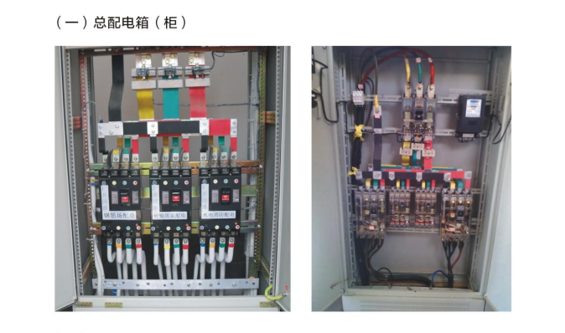

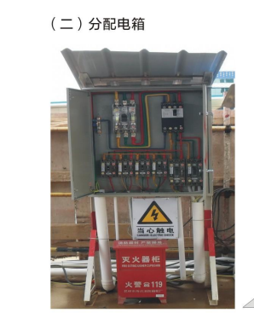
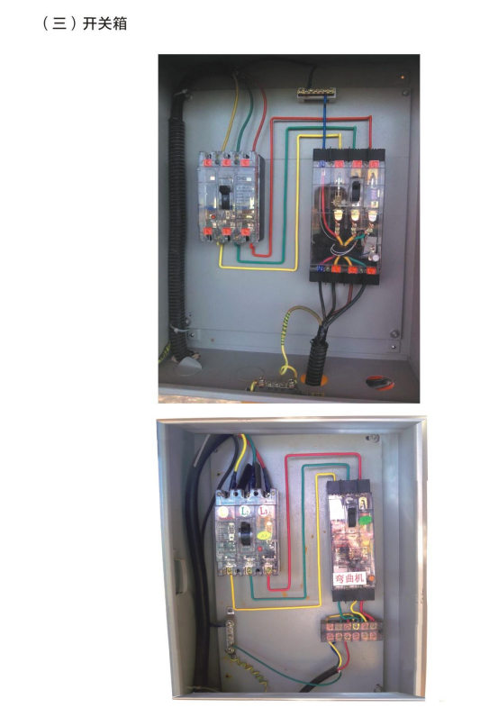

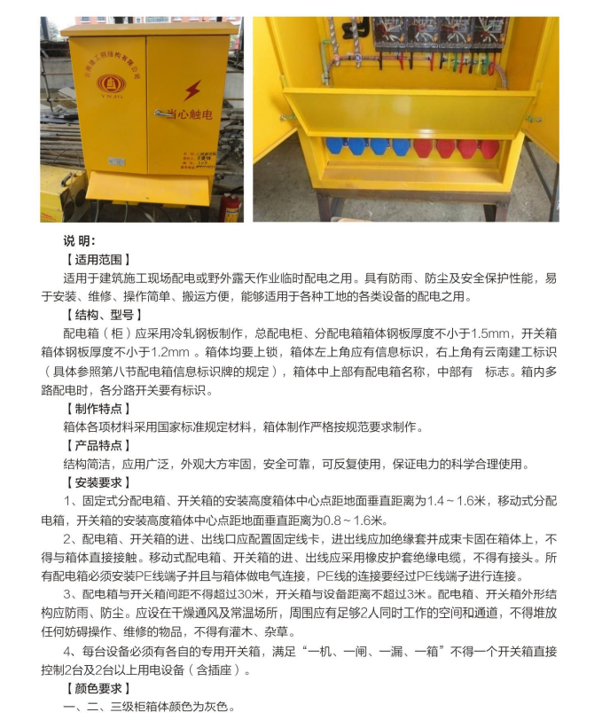
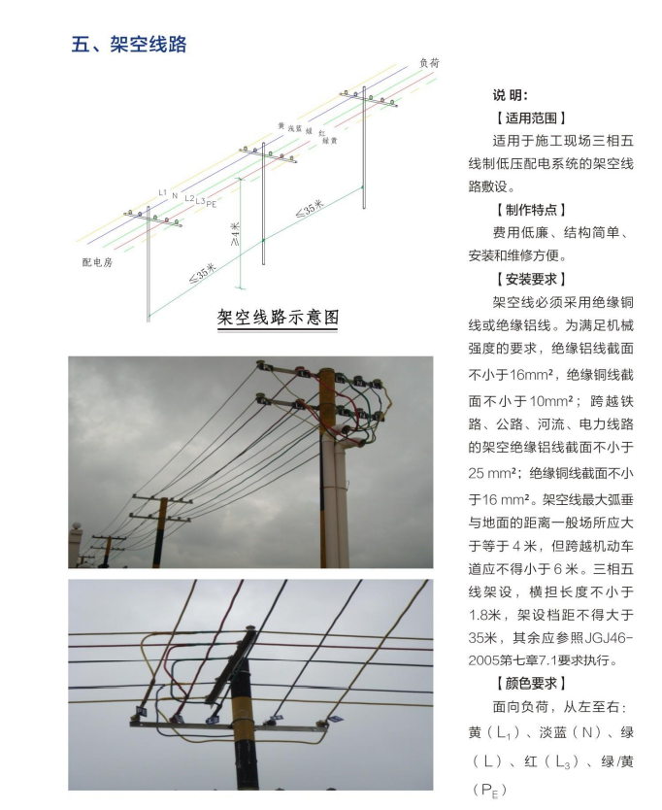

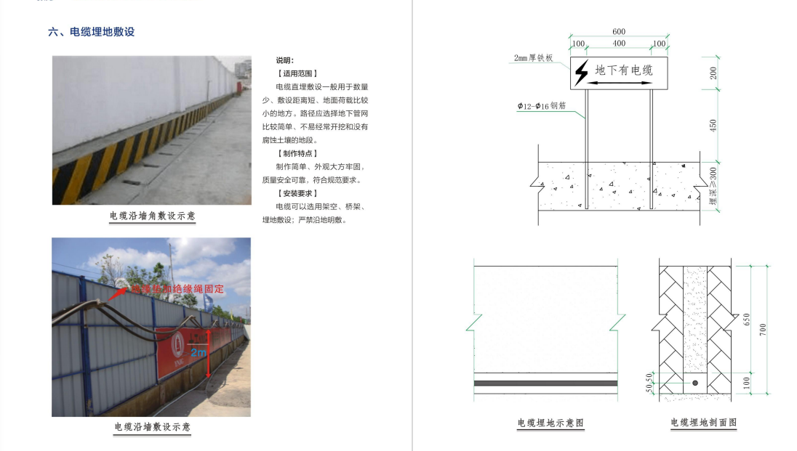
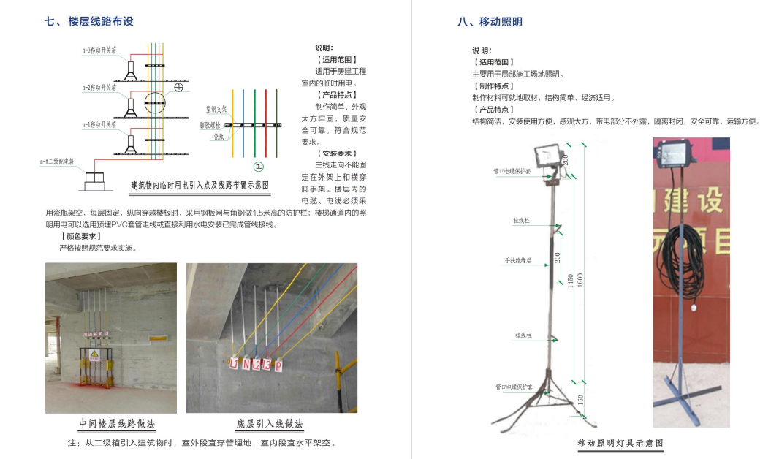
13、进行交叉作业、动火作业和使用易燃易爆及有毒器材时，必须事先告知甲方，并得到甲方的同意。动火作业的需取得甲方动火作证，使用易燃易爆及有毒气体、器材的，需申报甲方，且有专职人员现场监督。
14、擅自使用甲方的设施、设备和私拉乱接水或电源的，擅自拆除、变更甲方的防护设施及安全标志的，乙方人员无故到其他生产区域的，甲方有权按100元至500元/人次对乙方进行处罚。
15.组织落实甲方的安全技术交底和安全技术措施要求，书面告知作业人员危险岗位及其操作规程和违章操作的危害，并针对分项工程和作业环境实际，向作业班组、作业人员详细做出安全施工技术要求和说明。督促作业人员严格按照安全技术要求和操作规程作业。严禁安排操作人员带病上岗和连续加班。
16.按照专业分包合同的约定，负责为乙方从业人员提供必要的劳动保护用品（如手套、工作服、胶鞋等）和劳动防护用品；督促乙方从业人员正确使用劳动防护用品，及时制止违章行为。
17.及时向甲方申报自带机具的规格、型号、数量、安全状况（自验结论）等，并负责其使用过程中安全；接受甲方对施工机具的定期检查，严禁机具“带病”运转。
18.有权拒绝甲方的违章指挥和强令冒险作业。发现直接危及作业人员人身安全的紧急情况时，有权停止作业或者在采取可能的应急措施后撤离作业场所。
19.不得在建建筑物内住人，负责对所使用的职工宿舍、食堂进行安全管理，不准私自拉接电线、插座，不得私自接设电热水器、电炉、电风扇、自制电热毯等；不得私自容留外来人员住宿；不准躺在床上吸烟。严禁使用碘钨灯照明、取暖，烘烤衣服。不准私自使用液化石油气。不得采购不符合卫生要求的原料或半成品，不得供应变质、有毒食品。
乙方驻现场人员应自觉地向暂住地的公安管理机构办理暂住登记手续；进场前，应按照甲方要求办理临时出入证并佩戴出入证进入施工现场，出入证严禁转借他人。
20.在施工中，应注意对地下管线及高低压架空线路的保护。如遇有情况，应及时向甲方和有关部门报告，并采取保护措施。
21.乙方应依法与其从业人员签署劳动合同，并自行依法为从业人员办理工伤保险和意外伤害保险，支付保险费，按时足额向其发放劳动报酬；并定期组织乙方人员进行体检，发现有高危人员不得安排现场作业。
22.由于乙方责任造成甲方或第三方的人身伤害、设备损坏等财产损失，由乙方承担相应责任，并赔偿甲方或第三方因此造成的全部损失。
23.乙方人员发生生产安全事故时，应立即报告甲方，并迅速采取有效措施，组织抢救伤者，保护好现场；接受事故调查，并承担相应的法律责任和经济损失。
24. 按照规定配备专职安全管理人员：作业人员50人以下的，设1名专职安全员；50人～200人的，设2名专职安全员及一名兼职电工；200人以上的，设3名及以上专职安全员和兼职电工(需有电工证)，并应根据所承担的分部分项工程施工危险实际情况增配，并不少于总人数的5‰。作业班组设兼职安全巡查员，对本班组的作业场所进行安全监督检查。 安全管理人员素质符合规定要求，持有建设行政主管部门核发的“三类人员”安全考核合格证，证件报劳务发包人备案。
25.违反现场安全管理规定的要求和罚款，详见中路建设（云南）有限公司《安全管理办法》中安全生产惩罚细则实施。

26.若因乙方原因导致甲方被作为责任主体追责的，甲方承担相应责任后有权要求乙方全额赔偿，乙方拒不赔偿的，甲方有权自应付乙方的相关费用中自行扣除，若扣除后仍无法覆盖甲方损失的，甲方有权向乙方追偿。
六、协议书的生效与终止
本协议书作为专业（劳务）分包合同的补充文件，与专业（劳务）分包合同具有同等效力，并同时生效、同时终止。(未尽事宜，甲乙双方可根据实际情况，以《补充协议》的形式进行补充完善)
七、其他
本协议书壹式陆份，甲方执伍份，乙方执壹份。
（以下无正文）

甲方：（盖章） 乙方：（盖章）

委托代理人： 委托代理人：

合同签订时间： 年 月 日

项目材料管理协议
发包人： 中路建设（云南）有限公司南涧分公司 （简称甲方）
承包人： ******（简称乙方）
为保证项目材料的管理，明确职责，分清业务，本着平等互利的原则，经双方协商，现项目材料管理达成如下协议，望甲乙双方共同遵守。
1、总 则：
1.1 劳务承包人应委派专职物资管理人员 ****** 负责与项目业务往来及现场材料的管理工作。
1.2 劳务承包人物资管理人员应服从项目业务管理部门的管理工作。
2、供应管理
2.1 钢筋、商品砼及招标文件、招标答疑中明确的须由发包人购买的材料由劳务发包人供应，其余材料由劳务承包人自购。
2.2 材料计划由承包人提供，发包人审核并最终确认，但超过合同约定用料量，超量部分由劳务承包人全部承担。
2.3 验收与保管
2.3.1 劳务承包人负责现场领用材料（如安全标语、标牌等）的验收及保管，劳务承包人领用的材料丢失、损坏由劳务承包人负责。
2.3.2 劳务承包人须委派专职物资管理人员负责对进场材料的数量和质量进行验收、做标识，并与项目办理领料等相手续及本队的现场材料管理工作。
2.3.3 劳务承包人专职材料员必须每天上午9:00前到劳务发包人物资部办公室汇报前一天的工作,并对后面的工作提出计划和建议。
2.4 领料管理
2.4.1项目为劳务承包人提供的材料实行限额领料，由劳务承包人依据预算量限额领料量，分部分项材料量由分包自行提供计划、经项目审核后，作为限额供应量。
2.4.2对采用新工艺、新技术、新材料的分项工程，劳务承包人按样板定额量作为限额领料依据，样板定额量由生产、技术、预算及施工人员对具体工程的单位进行理论测定和实际操作确定。
2.4.3限额领料的结算。劳务承包人具体项目完成后，经项目生产负责人、质安部门、项目造价主管、项目生产经理验收合格后，由物资部门根据有关台帐和记录进行节奖超罚结算，项目经理审定后，进行兑现。材料如节约按项目与劳务承包人9：1的比例进行分成；合同约定的材料损耗率刚好达标不予计取，如损耗率小于发包人规定的指标，则按照本协议进行分成；超损耗部分劳务承包人按市场价加10%的运输及管理费承担该项费用。奖励或劳务承包人承担的费用，在当期核算当月工程进度款中进行奖励或扣除。所有材料的限额领用，均依据双方签订的协议为准。
3、现场管理
3.1钢筋
3.1.1按照每月钢筋备料计划，由劳务发包人负责采购进场，所供钢筋进场后，经劳务发包人材料员、劳务承包人材料员共同签字验收，如因清料、使用错误发生的损失均由劳务承包人承担损失，每月统计在劳务承包人当月工程款中扣除。
3.1.2钢筋的增补。所有的补筋单须由劳务承包人项目负责人签认说明原因、项目工长、项目生产经理确认签字后，报项目经理批准后方可加工。如因劳务承包人原因造成的损失每月统计在劳务承包人当月工程款中扣除。双方费用按第2.4.3条进行处理。
3.1.3废钢筋的管理。工程施工中产生的剩余钢筋由劳务承包人统计型号、规格、尺寸、数量，并登记成表及时报项目部在后续工程中使用，钢筋必须整齐的堆码在指定地点，节约的钢筋将给予劳务承包人适当的奖励。如产生的剩余钢筋经项目部确认后无法使用，劳务承包人与劳务发包人共同过磅处理并双方在过磅单上签字确认作为双方评判材料损耗的依据；若劳务承包人无正当理由不参与过磅，劳务发包人认为劳务承包人认可劳务发包人单方面的过磅数量，劳务承包人承诺对此无任何异议。
3.2劳务承包人材料
3.2.1劳务承包人自行采购使用的材料，由劳务发包人自行检验，检验合格后方能在工程中使用，不合格必须马上退场，并承担引起的相应损失材料的合格证及相关证明需及时送至发包人资料员处备案。
3.2.2如应由劳务承包人负责采购的材料，劳务承包人未能采购而从劳务发包人仓库领用，劳务发包人将按（劳务发包人采购单价+3%的采保费）×领用量收取劳务承包人费用，该费用在劳务承包人当月工程款中扣除。
3.2.3劳务发包人提供的材料，劳务发包人按总计划量提供，增补的量由劳务承包人项目负责人签认说明原因、项目生产负责人、项目造价主管、项目经理确认签字批准后方可领料，因质量问题无法使用的材料必须及时退回，如发现劳务承包人有浪费行为，所造成的费用在劳务承包人当月工程款中按实际给予扣除。
3.2.4所有机具须为正规厂家的合格产品，并将合格证登记台帐，机具使用前必须经项目安全部门检验合格后方能使用，使用过程中机具损坏应及时修理，不能使用的需马上报废，严禁使用带病机具，以防造成现场施工延误，违者将由安全部按有关条例加倍处罚。
3.3周转材料
3.3.1现场使用周转材料由劳务承包人组织人员按照劳务发包人的要求分规格、尺寸堆码整齐。
3.3.2 现场闲置周转材料由劳务承包人组织人员按照劳务发包人的规划及要求退还。
3.3.3 上述（3.3.1+3.3.2）所产生人工费由劳务承包人承担，如劳务承包人未按照劳务发包人要求堆码或及时退还，由此造成的损失劳务发包人将根据材料市场价和窝工情况对劳务承包人进行相应处罚。
4、现场监督
劳务发包人材料员将每日在现场检查料具的使用情况，对违规使用、随意损坏、浪费的现象将按公司及项目有关规定对劳务承包人进行处罚。对材料堆放不整齐、未做到工完场清的将给予书面整改，如劳务承包人未及时整改或整改不到位的将按有关文明工地处罚条例进行处罚,并承担由此造成的安全事故责任和损失。劳务承包人对上述检查或处罚应无任何异议，否则，项目对劳务承包人另行处惩罚性违约金1000元/次。
本协议与合同具有同等效力，如与合同发生抵触以本协议为准。
本协议一式 陆 份，甲方执 伍 份，乙方执 壹 份。
（以下无正文）

甲方：（盖章） 乙方：（盖章）

法定代表人： 法定代表人：

委托代理人： 委托代理人：

合同签订时间： 年 月 日

农民工工资发放协议
甲方: 中路建设（云南）有限公司南涧分公司
乙方: ******
双方在原有达成的 南涧县拥政水库工程建设项目EPC坝体土石方开挖回填工程专业分包合同的基础上，就农民工工资发放达成如下详细协议，严肃约束双方并认真执行。本协议旨在落实国家、地方、中路建设（云南）有限公司南涧分公司 以及业主、监理有关于农民工工资发放的规定和要求，保障农民工正当权益不受侵害。
1、乙方在开工初期，人员进场时必须上报所有人员名单、身份证复印件、工资标准或内部承包单价等基础资料。所有变动的人员应及时到项目部进行备案或注册，否则由此引起的损失由乙方自行承担。
2、乙方在开工初期，机械、设备进场时必须上报所有机械清单。自有机械、设备需注明机械、设备名称、型号、购买原价、使用年限、良好状况等情况；租赁机械、设备除注明机械、设备名称、型号、良好状况外，另注明租赁方式、租赁单价、出租方名称，并提供机械、设备租赁合同复印件。
3、乙方施工区内未进行登记的人员、机械、设备不得在乙方的施工区工作，一经发现，甲方有权根据情节严重性追究乙方责任人500－1000元违约金。
4、每月结算时乙方提交当月应付工资额（附清单），由甲方管理部门核实并经财务部门审定后发放农民工工资，农民工工资发放后进行其它款项的的支付。甲方认为必要时，有权监督或代乙方支付农民工工资，并保存工资发放记录的复印件。待乙方付清农民工工资后，甲方支付剩余部分结算款。
5、甲方发现乙方拒付、恶意拖欠、恶意克扣农民工工资等情况，或引起乙方农民工强烈意见的行为，甲方将视乙方情节严重性追究乙方责任人1000-5000元的违约金，且甲方有权直接从乙方结算款中扣除该部分拖欠或欠发的工资款，并直接发放到乙方农民工手中。
6、如果乙方农民工到甲方处反映乙方拖欠、克扣其工资的情况，经核实情况属实的，甲方将追究乙方1万元的违约金，若情节严重的，甲方将采取甲方认为合适的处理方式进行处理，并有权解除与乙方的合同协议。
7、对于乙方违反本协议条款或主旨的，甲方将采取甲方认为合适的任何措施以达到本合同条款之主旨。
8、本协议一式陆份，甲方执伍份，乙方执壹份。
9、本协议自双方签字盖章后生效，在主合同履行完毕，农民工工资全部发放完毕后本协议自动失效。

法人代表（委托代理人）： 法人代表（委托代理人）：

日 期： 日 期：

意外伤害责任划分表
序号 | 意外伤害赔付金额 | 甲方负担比例 |  | 乙方负担比例 | 备注
1 | 30万以内（含30万） | 0% |  | 100%
2 | 30万~70万（含70万） | 25% |  | 75%
3 | 70万~100万（含100万） | 50% |  | 50%
备注：乙方管理人员的意外伤害责任均由乙方自行承担。乙方现场作业人员发生工伤事故，按以上比例执行，若乙方现场作业人员因第三方造成工伤事故，由乙方与第三方自行协调解决，甲方不承担任何费用，乙方与第三方协调完成后，将相关材料报甲方备案。
 |  |  | 分包单位（盖章）：******
 |  |  | 法人/法定委托人(签字):

附件1 营业执照及相关资质证书

附件2 基本账户信息

附件3 法定代表人身份证信息

